UnityRunメモ

・Unityちゃんの走行距離を競うものとする。障害物に衝突したらGemeoverとする。

スマホでのみの使用を想定しており、PCでの使用は推奨しておりません。

・Seanは以下の3つとする

Title ..タイトル画面

Main …メインとなるゲーム画面

Gameover …Gemeover画面

Tutorial ….チュートリアル画面(時間がないので実装しない)

・障害物はランダムに出現すること。また、一つのパターンではつまらないので複数用意すること。

・ランキング機能を実装すること。最高記録1つの値のみを持つこと。複数持つのは時間がない。

・走行中の音楽は適当に

・スマホを意識してタッチ操作できるようにすること。ボタン廃止。

・Unityちゃんのアクションはジャンプ(↑フリック)、スライディング(↓フリック)にする。

Apkの入れ方は下記参照

https://www.asus.com/jp/support/faq/1006430

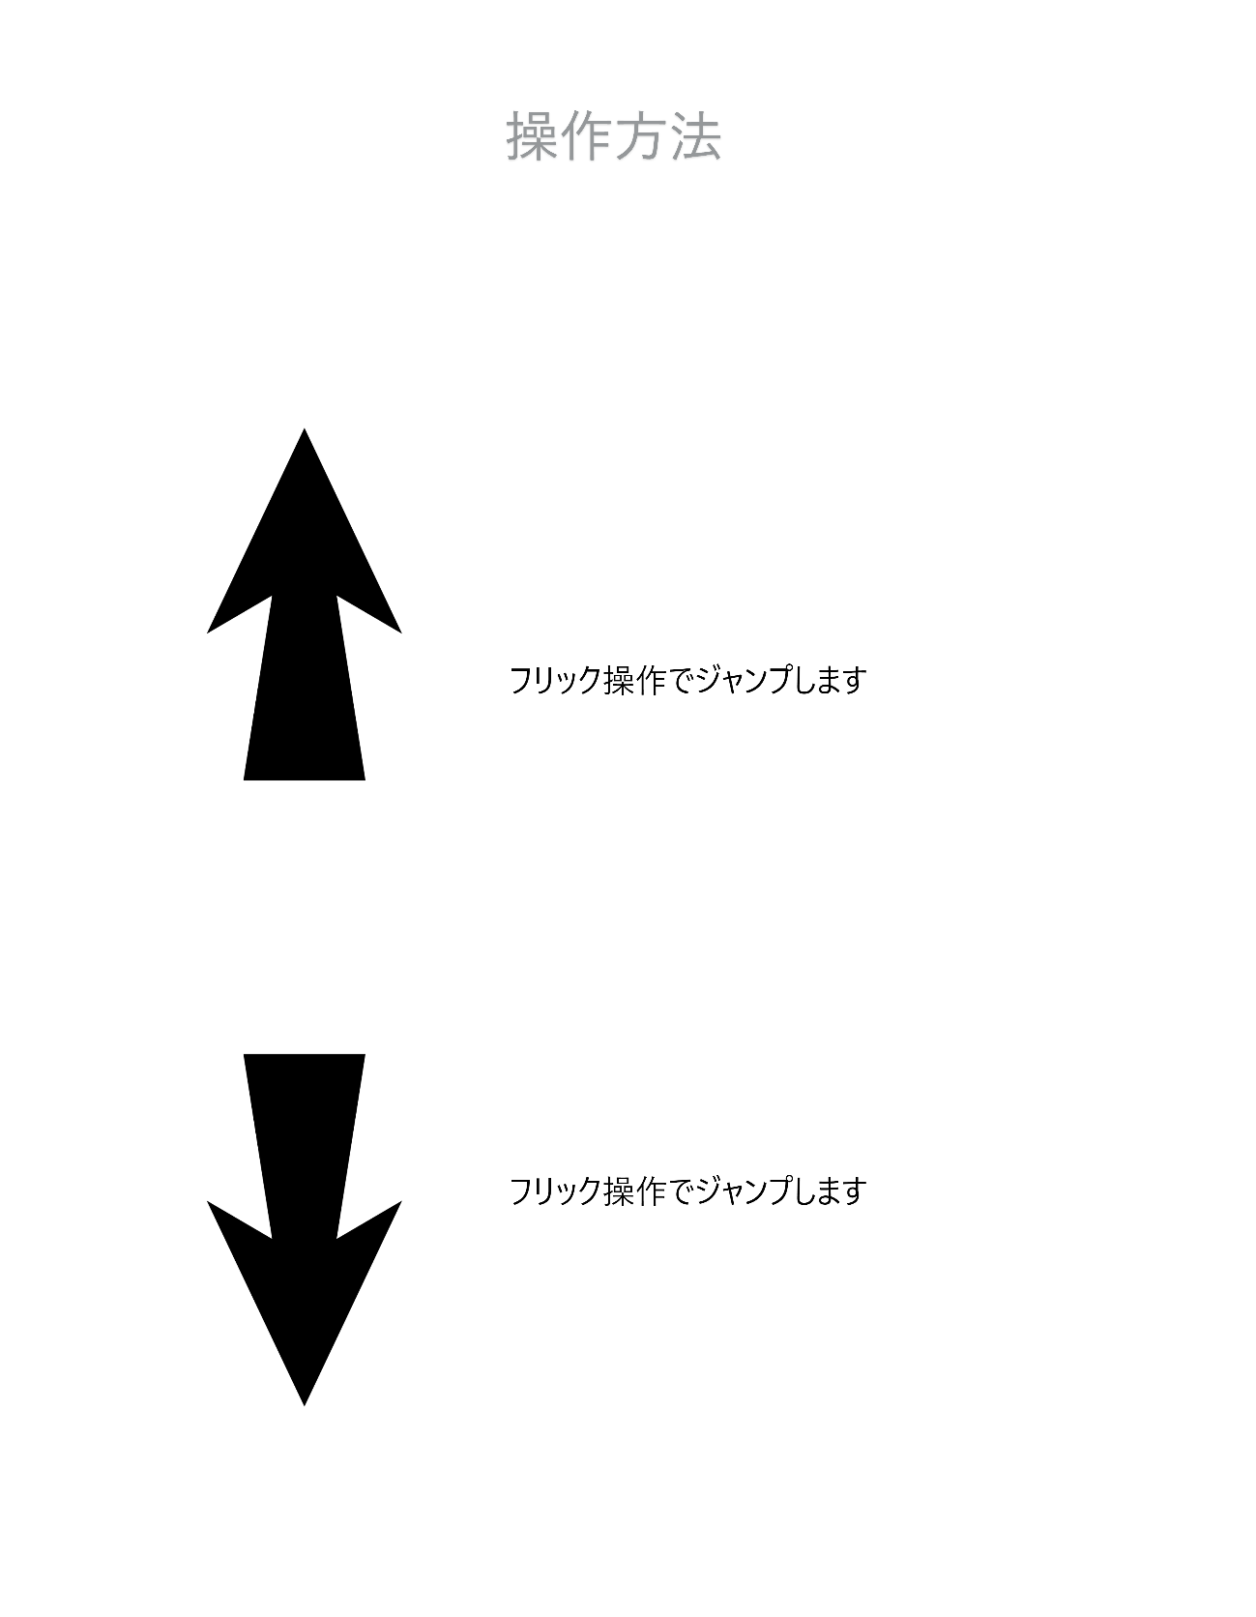

図　操作方法

unity ノート

Gameoveシーン

----------------------------------------

Q 音声が鳴動しない

A 下記の操作で解決した

animation 画面(Gameobject→Animation)

→Audiosouce.enable,Audiosouce.playonAwake を音声の流したいタイミングでOnにする

Q スコアがGameoverシーンで表示できない

A スコア変数をstaticにするか、Gameobject.Fin()?にするか選択する

今回はStaticにする(簡単そうだから)

スコア表示用Textを作成し、C#scriptをアタッチ→以降はソースファイル(SceanText)参照

Q highScore=100.score12のとき、GameOver画面のUnityちゃんが指定したAnimationに遷移しない。HighScoreのときの動きをする。

ウォッチウィンドで変数の値を確認すると max(highScore)=2となっている。

A 処理の指定をする際、max=Ranking.highScore としてif文で比較していたが、直接Ranking.highScoreで比較 したら解決した。

また、同じソース内にRanking　というAnimatorを作成した為、Ranking(Animater)とRamking(スコア).Scoreで指定した物がごちゃ混ぜになったのではないかと推測。

今後は、同じ名前のものはソース内に混在させない。

　また、全体を通してスクリプトの分け方が汚く、不具合が起こりそうなので見直す。

Mainシーン

----------------------------------------------

Q Enemyobjectがスタート直後にPlayerの後ろに生成される。また、Destoryされない。

A 調査中

Q ジャンプンの際に、スワイプ動作からのキャラの動きが遅い。

A Unityちゃんのジャンプアニメーションが原因だと推測。別のアニメーションにするか検討中。

Q タイトル画から遷移後、いきなり始まるのでびっくり仰天する。

A カウントダウンをつけることで修正を行う。対応中

→5/6 カウントダウン機能追加完了

Q カウントダウン機能について

　カウント秒数をfloatで持ったため、Score += Time.deltaTime; と処理をする際、表示カウントがfloat表示になる。Score += (int)Time.deltaTime;としてもカウントが進まない。

A 表示Textのフォントサイズを大きくし、小数点以下を隠すこと(ごまかし)

→後に修正すること。

Q カウントダウン.clip RunBGM.clip　が再生されない。

A audiosouse.clip = 変数に持たせたwavファイル;

→ audiosouce.PlayOneShot(RunBGM); にしたら解決した。

→audioの再生処理について、全体を通して統一されておらず、今回の原因も不明なため後日、調査すること

→また、Unityrun.cs内のソースコード記述が、スマートではない(runBGM再生処理などのupdate内処理)のでこちらも対応すること.

Q　カウントダウン→スタートしたら、Unityちゃんの位置がズレて走り出す。

A 調査中

全体

----------------------------------------------------

Q 再度ゲームをplayすると、Mainシーンのカウント処理に入らず、そのままスタートしてしまう.音声は、カウントダウンとBGMが同時に鳴動する

A StartでFlag(使用は控える)やcount変数を初期化していたが、startはobject生成時のみ呼ばれるらしく、今回のtimecount.csでは2回目以降は呼び出されないのが、原因と推測。なので、毎回呼び出す、Awakwに変更したら解決した。

→コードに無駄や汚さが目立つ?ので後に整理すること。staticの使用もやめること。